Agence récipiendaire – rapport de milieu d’année FORMULAIRE 4.3
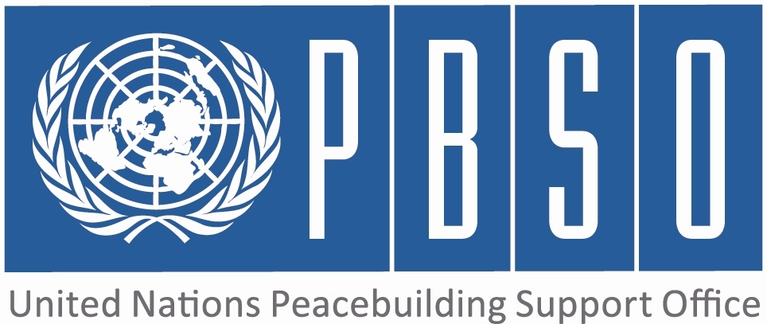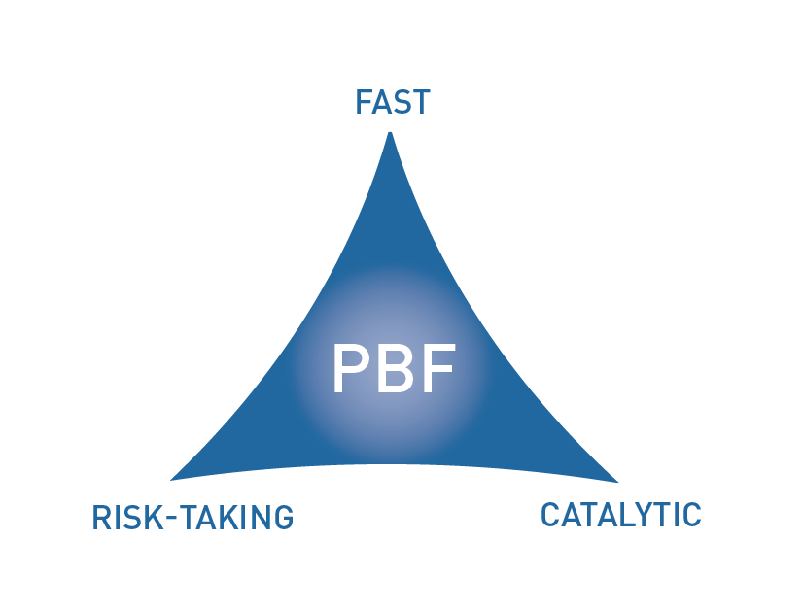
[PAYS : CENTRAL AFRICAN REPUBLIC]

ÉTAT D’AVANCEMENT DU PROJET EN MILIEU D’ANNÉE

PÉRIODE CONSIDÉRÉE : JANVIER – JUIN 2015

Numéro de projet et titre : | PBF/00093169
Organisation(s) récipiendaire (s) : | PNUD, UNFPA
Partenaires d’exécution (Gouvernement, agences de l’ONU, ONG etc.) : | Ministère de la Réconciliation Nationale, MINUSCA, UNFPA, ONG
Budget total approuvé : | 2,639,306.00
Fonds engagés : | 0 | % des fonds engagés / budget total approuvé :
Dépenses (information préliminaire) : | 252000 | % des dépenses / budget total : (taux de dépense) | 15%
Date d’approbation du projet : | 15 décembre 2014 | Délai possible de la date de fin des opérations initialement prévue (nombre de mois) | 6 mois
Date de démarrage du projet : | Janvier 2015 |  | 6 mois
Date de fin des opérations initialement prévue : | 31 Mai 2016 |  | 6 mois
Résultats du projet : | La coexistence et la résolution pacifiques des conflits sont promus et la cohésion nationale rétablie.
Domaine de priorité du Fonds | Priorité 2: Promouvoir la coexistence et la résolution pacifique des différends, ( 2.1): Réconciliation nationale

Évaluation qualitative de l’état d’avancement du projet

Pour chaque résultat attendu, veuillez donner des preuves de l’avancement (si elles existent) pendant la période du rapport.  De plus, pour chaque résultat prévu, veuillez présenter brièvement les principaux produits déjà réalisés.  (1000 lettres max. par résultat) | Résultat 1  La mise en œuvre de l'Accord de cessation des hostilités signé le 23 Juillet 2014 et des étapes ultérieures est effective; et permet l'amorce d'un processus de dialogue politique avec l'implication de l'ensemble des acteurs nationaux  Résultat 2  Les capacités des acteurs et institutions dans le domaine de la transformation des conflits et de la consolidation de la paix sont renforcées et institutionnalisées, y compris à travers la mise en place d'une architecture de paix inclusive et pérenne organisée à tous les niveaux  Résultat 3  Les programmes de réintégration et de relèvement socio-économique dans les zones d'action contribuent à apaiser les tensions, favorisent les interactions entre les groupes autrefois antagonistes et contribuent à la consolidation de la paix.  Résultat 4
Y a-t-il des preuves que le projet a déjà un impact positif sur la consolidation de la paix ?  (1000 lettres max.) | 2 structures de suivi de la mise en oeuvre de l'accord de cessation des hostilités signé à Brazzaville que sont la Commission technique (Comtech) regroupant les représentants des groupes politico-militaire et la Commission de suivi des Accords de Brazza (COSAB) rendues opérationnelles. Consultations populaires organisées sur l'ensemble du territoire et Forum national inclusif organisé avec 700 délégués dont 34% de femmes et conclu par la signature d'un Pacte républicain pour la paix, la réconciliation nationale et la reconstruction en République centrafricaine engageant toutes les parties prenantes, y compris les groupes armés.
Des effets catalytiques ont-ils été constatés durant la période considérée, y compris en générant de nouveaux engagements de fonds ou en déclenchant / débloquant un processus de paix ?  (1000 lettres max.) | En préalable au Forum national de Bangui, le projet a appuyé le Haut Commissariat en charge du DDR/RSS pour faciliter les discussions entre les groupes armés (64 repésentants) et le Gouvernement. Ces discussions ont abouti à la signature d'un accord d'engagement au processus politique signé le 23 avril 2015 . Cet engagement préalable a favorisé la signature de l'Accord sur le DDRR (démobilisation, désarmement, réinsertion, rapatriement) le 10 mai par les groupes armés, puis le Pacte républicain pour la paix, la réconciliation nationale et la reconstruction.
Si les progrès ont été lents ou inadéquats, indiquer les raisons principales ainsi que les actions correctrices.  (1000 lettres max.) | Durant la première phase d'exécution, le projet s'est focalisé sur le processus politique, notamment les consultations populaires à la base et le Forum national de Bangui. Les actions correctrices envisagées sont les plans d'action ciblant des interventions liées aux résultats 2 et 3 du projet. Par ailleurs, les contraintes sécuritaires sur les missions dans les régions limitent les possibilités de mise en oeuvre des activités à l'intérieur du pays.
Quelles sont les activités principales/objectifs visés pour le restant de l’année?  (1000 lettres max.) | La mise en place des comités locaux de Paix et de Réconciliation composante de l'architecture de paix; l'analyse des conflits et le mapping des acteurs et des mécanismes de cohésion et réconciliation en RCA; l' engagement des jeunes à risques dans les activités de cohésion sociale à travers les THIMO, renforcement des capacités des acteurs clés dont le Ministère de la réconciliation, les médias et les leaders religieux et communautaires.
Les stratégies/la durée/le budget, etc. du projet doivent-ils être rectifiés?  (1000 lettres max.) | Les stratégies du projet demeurent alignées sur les priorités nationales de l'après Forum national de Bangui dont les conclusions et recommandantions seront prises en compte par le projet dans le cadre de l'activité appui aux initiatives gouvernementales de l'après forum de Bangui.  La durée du projet pourrait etre étendue jusqu'en fin décembre 2016 compte tenu des défis de consolidation des acquis de l'après forum et de la période post-électorale.
Quel est l’état général de la situation financière du projet (pourcentage du budget utilisé à la date du rapport) – des informations préliminaires.  (1000 lettres max.) | Le taux de delivery est de 15% . Toutefois ce taux devrait être revu à la hausse après régularisation des dépenses imputées à d'autres projets avant la disponibilité des fonds du projet et la mise en oeuvre des activités planifiées pour le restant de l'année
Autre information pertinente pour PBSO (et le Comité de Pilotage) sur le projet à ce stade?  (1500 lettres max.) | La mise en oeuvre des activités du projet dans les provinces est tributaire de la situation sécuritaire sur le terrain. La signature de l'accord d'engagement et sur le DDRR par les groupes armés offre d'excellentes perspectives. Cependant des poches de résistence subsistent et la conduite des activités se fera de façon progressive.  Tenant compte de la mise en oeuvre des activités à mi-parcours, l'équipe du projet proposera au Comité de pilotage une reprogramation de certaines activités en 2016

ÉVALUATION DE LA PERFORMANCE PAR INDICATEUR : Utiliser le Cadre de résultats du projet (du document de projet approuvé) pour indiquer dans le tableau ci-dessous l’état d’avancement et les dernières évolutions concernant les indicateurs clefs de performance à la fois pour les résultats et les produits. Dans les cas où des données quantitatives ne sont pas disponibles, donner une explication qualitative dans le tableau ci-dessus. (250 lettres max.)

 | Indicateur de performance | Indicateur de départ | Indicateur cible de fin de projet | État d’avancement de l’indicateur actuel | Raisons du changement / délai  (le cas échéant) | Indicateur cible rectifié  (le cas échéant)
Résultat 1  La mise en œuvre de l'Accord de cessation des hostilités signé le 23 Juillet 2014 et des étapes ultérieures est effective; et permet l'amorce d'un processus de dialogue politique avec l'implication de l'ensemble des acteurs nationaux | Indicateur 1.1  Amorce dialogue national de long terme | Forum intercentrafricain de Brazzaville | Cadre de dialogue inclusif  et feuille de route | Forum national de Bangui organisé et Pacte républicain tenant lieu de feuille de route signé
 | Indicateur 1.2
Produit 1.1  Des structures et mécanismes de suivi et de mise en œuvre de l’Accord de Brazza mis en place et fonctionnels au niveau national et régional. | Indicateur 1.1.1  Structures en place et fonctionnelles | 1 structure de pilotage (Comité de pilotge) | Secrétariat COSAB | 1 Comité de suivi des Accords en place (COSAB) et fonctionnel
 | Indicateur 1.1.2  Comité technique (ComTech) de la COSAB en place | 1 ComTech. | ComTech fonctionnel | ComTech en place et fonctionnel
Produit 1.2  L’Accord de cessation d’hostilités est vulgarisé auprès des populations et permet une meilleure participation des principales parties au conflit au processus de dialogue à tous les niveaux. | Indicateur 1.2.1  % de population et des principaux acteurs des conflits informés sur l'accord de Brazzaville et ses principales conclusions. | participants au forum inter centrafricain de Brazzaville | 70% de la population et en moyenne 90% des acteurs au conflit dont 40% des femmes. | Environ 1,5 millions sur 4,5 millions soit 33% des centrafricains et 100% des principaux acteurs des conflits et environ 11% de femmes.
 | Indicateur 1.2.2
Produit 1.3  Le Forum de Bangui est organisé et permet une meilleure participation des principales parties au conflit au processus de dialogue à tous les niveaux. | Indicateur 1.3.1  Nb de concertations/Foras organisés dans les préfectures | Aucune concertation préfectorale ou forum national | 5 forums au niveau préfectoralet 1 forum national | 80 foras organisés dans les 16 préfectures au niveau des sous-préfectures et dans 4 pays limitrophes
 | Indicateur 1.3.2  Nb de personnes ayant participé aux concertations et au forum national | 0 | 50 personnes par forum régional  300 personnes dont 40% de femmes | Concertations populaires dans les régions: 19 232 personnes dont 8 953 hommes, 5370 femmes et 4909 jeunes.
Résultat 2  Les capacités des acteurs et institutions dans le domaine de la transformation des conflits et de la consolidation de la paix sont renforcées et institutionnalisées, y compris à travers la mise en place d'une architecture de paix inclusive et pérenne | Indicateur 2.1  % de conflits communautaires modérés par les médiateurs locaux et taux de réussite | 0% | 90% de conflits modérés dont 50% modérés avec succès | Non réalisé | Les activités devant concourir à l'atteinte de ce résultat sont en préparation.
 | Indicateur 2.2  Pertinence et efficacité des structures, systèmes et nouvelles pratiques organisationnelles au sein du Ministère de la Réconciliation nationale. | Faible capacité du Ministère de la Réconciliation nationale | 70% d'objectifs atteints | Non réalisé | Les activités devant concourir à l'atteinte de ce résultat ne sont pas finalisées.
Produit 2.1  Un réseau de médiateurs et de facilitateurs nationaux mis en place et opérationnel à travers les structures préfectorales et locales en vue de renforcer le dialogue politique et accompagner la mise en œuvre des accords de paix. | Indicateur 2.1.1  Nb de médiateurs formés et structurés en réseau | Aucun répertoire des médiateurs internes actifs | 2 médiateurs par localité-cible  60% des conflits modérés par les médiateurs | Non réalisé | Activité en préparation avec la partie nationale et les partenaires
 | Indicateur 2.1.2  Capacité des médiateurs à intervenir dans la résolution des conflits | Quasi absence et faible capacité des acteurs en matière de médiation | 70% des médiateurs satisfaits de l'efficacité de leur travail | Non réalisé | Activité en préparation avec la partie nationale et les partenaires
Produit 2.2  Les structures et mécanismes relatifs à l’architecture de paix (plateforme nationale, régionale et structure locale) sont mises en place et rendues fonctionnelles dans les zones-cibles du projet. | Indicateur 2.2.1  Existence de structures et mécanismes de médiation et de dialogue au niveau national, régional et local | Absence d'une architecture nationale pour le reglèment pacifique de différends | 1 plateforme nationale, 1 structure régionale et 1 structure locale | Non réalisé | Les activités devant concourir à l'atteinte de ce résultat sont en préparation.
 | Indicateur 2.2.2  Proportion de femmes dans les structures de paix au niveau national, régional et local | Aucune | 30% des médiateurs sont des femmes | Non réalisé | Les activités devant concourir à l'atteinte de ce résultat sont en préparation.
Produit 2.3  Le Gouvernement et d’autres acteurs institutionnels clés disposent des capacités nécessaires pour la coordination de la mise en œuvre de la stratégie nationale et du plan d’urgence en matière de réconciliation nationale. | Indicateur 2.3.1  Nb d'initiatives gouvernementales appuyées dans la mise en oeuvre de la stratégie globale de réconciliation nationale | Capacités insuffisantes du Ministère et des partenaires clés pour la mise en oeuvre de la stratégie | Au moins 3 structures, 2 systèmes et des nouvelles pratiques organisationnelles | Non réalisé | Appui technique apporté au Ministère de la Réconciliation, autres activités en préparation
 | Indicateur 2.3.2  Niveau de couverture nationale de campagne médiatique sur la stratégie de réconciliation nationale | Aucune couverture | 70% de couverture nationale de la campagne médiatique | Non réalisé
Résultat 3  Les programmes de réintégration et de relèvement socio-économique dans les zones d'action contribuent à apaiser les tensions, favorisent les interactions entre les groupes autrefois antagonistes et contribuent à la consolidation de la paix. | Indicateur 3.1  Changement de comportement au sein des communautés cibles et contacts positifs entre personnes | Absence de l'administration publique, des services sociaaux de base et des institutions juridiques | 70% derepondants manifestent un sentiment de sécurité individuelle et collective | Non réalisé
 | Indicateur 3.2  % de diminution des confrontations violentes entre groupes et communautés antagonistes | Nombreux cas d'injustice, de violation des droits de l'hommes et d'intolérance | 60% de repondants ont confiance dans l'administration publique, les institutions juridiques | Non réalisé
Produit 3.1  Les interactions entre différents acteurs dans les communautés ciblées favorisent le retour et la réintégration des ex-combattants, des exilés et des personnes déplacées internes. | Indicateur 3.1.1  % de personnes retournées | 568 000 PDI et 350 000 réfugiés | 80% des rétournés sont restés au moins 4 mois dans leurs communautés | Non réalisé
 | Indicateur 3.1.2  % de dimunition d'incidents entre les rétournés et les communautés d'accueil. |  | 60% de dimunition d'incidents de violence entre groupes antagonistes. | Non réalisé
Produit 3.2  La restauration des structures administratives, juridiques, de sécurité et des services sociaux de base contribuent à l’instauration d’une paix durable. | Indicateur 3.2.1  Nb de services publics restaurés | 56% des batiments administratifs des prefectures et 65% pour les sous-préfectures | 80% des batiments | Non réalisé
 | Indicateur 3.2.2
Produit 3.3 | Indicateur 3.3.1
Produit 3.3 | Indicateur 3.3.2
Résultat 4 | Indicateur 4.1
Résultat 4 | Indicateur 4.2
Produit 4.1 | Indicateur 4.1.1
Produit 4.1 | Indicateur 4.1.2
Produit 4.2 | Indicateur 4.2.1
Produit 4.2 | Indicateur 4.2.2
Produit 4.3 | Indicateur 4.3.1
Produit 4.3 | Indicateur 4.3.2

Il faut noter que dans les cas où plusieurs agences participent, un seul rapport doit être présenté.
Le budget approuvé correspond au montant transféré aux organisations récipiendaires.
Les fonds engagés sont définis par les contrats de services et de travail conformément aux règles et procédures financières des organisations récipiendaires. Fournir les informations préliminaires. 4 Paiements réels (contrats, services, travail) effectués suivant les engagements. 5 Les domaines de résultat du Fonds pour la consolidation de la paix sont les suivants : 1. Apporter un soutien au processus de mise en application des traités de paix et de dialogue politique (Priorité 1) : (1.1) Réforme du secteur de la sécurité, (1.2) État de droit; (1.3) Désarmement, démobilisation et réintégration; (1.4) Dialogue politique; 2. Promouvoir la coexistence et la résolution pacifique des différends (Priorité 2) : (2.1) Réconciliation nationale; (2.1) Démocratie; (2.3) Gestion/ résolution des conflits; 3. Revitaliser l’économie et générer des dividendes immédiats de la paix (Priorité 3) : (3.1) Génération d’emplois à court terme; (3.2) Subsistance durable. 4) (Ré)-établissement des services administratifs essentiels (Priorité 4). (4.1) Renforcement de capacité nationale en services essentiels; (4.2) Extension de l’autorité de l’état/ administration locale ; (4.3) Gouvernance de ressources de consolidation de la paix (y compris le Secrétariat PBF).

